Táblás Átmeneti Szállás

szakmai beszámoló

– 2008 –

I. 2008. év értékelése a 2007-es szakmai tervek alapján

A Táblás utcai intézmény mindennapi működését alapvetően befolyásoló változások történtek a 2008-es év folyamán. Szolgáltatásaink hasonlóak, mint az elmúlt években (egyéni szociális munka, 0-24-ig nyitva tartás, női, férfi és páros elhelyezés), de az intézmény ellátási formája –2007 december 28-án jogerőssé vált működési engedély alapján – átalakult speciális éjjeli menedékhelyről átmeneti szállóvá. Az év végén pedig megnyitottuk nappali melegedőnket, a hozzá kapcsolódó szolgáltatásokkal.
Az év folyamán májustól novemberig az épület teljes felújításon esett át.
A már bejáratott, ügyfeleinknek szóló csoportfoglalkozásainkat a lehetőségekhez képest – felújítással járó nehézségek – az egyéni esetkezelés kiegészítéseként 2008-ban is folytattuk.
2008-as évre lakhatási programunk keretében minimum 15 fő albérletbe, ill. lakás pályázat útján való kiköltözését tűztük ki célként. Lakhatási programunk azonban csak részben érte el a kitűzött célját, 12 fő költözött albérletbe, ebből a fővárosi szobabérlők háza pályázatán 2 fő nyert, és a jelenleg is elbírálás alatt lévő pályázaton 6 ügyfelünk indult.
A 2007-es beszámolónkban a következő értékelést adtuk: „ A Táblás team motivált, együttműködő, és „bevállalós” csapattá vált”. A 2008-as év kihívásait egy ilyen csapattal lehetett nagyobb zökkenők nélkül végig csinálni, hiszen az épület felújítása lakott állapotában zajlott le, valamint év közben négy új kolléga érkezett hozzánk, akiknek be kellett illeszkedni a csapatba.

- Változások a Táblásban
Táblásban zajló felújítási munkálatok mind a kollégák, mind ügyfeleink részére megterhelő volt, hiszen az egész folyamat a szálló lakott állapotában zajlott. 2008. májusától egészen októberig befejezően zajlottak a felújítási munkálatok. A szállón folyamatosan dolgozó szakmunkások voltak jelen, mely meghatározták a mindennapjainkat, hiszen a munkálatok- így lakott állapotában- csak a folyamatos átköltöztetésekkel voltak lehetségesek. A szállónk az elektromos hálózat cseréjétől kezdve, új helyiségek kialakításán keresztül a külső és belső festésig bezárólag mindben megújult. A felújítás által szállónk komfortosabb megjelenést kapott mind ügyfeleink, mind kollégáink szempontjából (recepció megnagyobbodása, dohányzó helyiség kialakítása, előtetős erkély kialakítása, tűzjelzőrendszer kialakítása, valamint a vezérkulcsos rendszer kialakítása, ágyak cseréje).
A felújítás nemcsak szállónk megújulását eredményezte, hanem kialakításra került egy 70 férőhelyes nappali melegedő, mely a működő 80+12 férőhelyes átmeneti szállás szolgáltatásai mellett került megnyitásra 2008. decemberében.
A felújítás okozta nehézségek mellett, valamint az új ellátási forma megjelenése kapcsán több új kolléga is érkezett hozzánk. Ezen új kollégák beilleszkedése, alkalmazkodása, valamint a szálló működésének zökkenőmentes és a már elkezdett stabil team munka tovább folytatása fontos célkitűzése volt a 2008. évnek.

- Szakmai munka
2008-as év szakmai kihívása a 2 új ellátási forma bevezetése volt.
A speciális éjjelei menedékhelyből átmeneti szállás lettünk, a naponta megújuló intézményi jogviszonyt felváltotta a hosszabb távra szóló határozott idejű intézményi jogviszony, ami nagyon pontos és megnövekedett, kiterjedtebb dokumentálást jelentett.
Az átállást megnehezítette, hogy eddig egy kolléga sem rendelkezett előzetes tapasztalattal és napi rutinnal az átmeneti szállás dokumentációjában. Az év végére már a kezdeti nehézségek leküzdése után ez a terület megoldódni látszik.
A dokumentációs rendszer mellett mind lakóknak, mind a szociális munkásoknak új elem volt, hogy az ellátásért térítési díjat kell fizetni. Az átmeneti szállás elindulásával kapcsolatban többször volt lakógyűlés, ami elősegítette, hogy az „átállás” zökkenőmentes legyen.
A Táblás átmeneti szállás 76 fő kiköltöző ügyfele közül, melyből 71 volt térítési díj fizetésére kötelezett 33–an tartozással mentek el intézetünkből. 2008. december 31-én bentlakó létszámból (63 fő) 22 főnek volt térítési díj tartozása. Az év folyamán a térítési díj mérséklésére, illetve elengedésére összesen 10főnél került sor.
2007. évhez viszonyítva tehát a team –a nehézségek ellenére is – igyekezett magas szakmai munkát végezni.

II. Táblás Átmeneti szállás munkatársai 2008-ban

A Táblás dolgozóinak szakképzettsége a 2008. évben a következőképpen alakult:

- tábla szakképzettség 2008
Név | munkakör | iskolai végzettség | megjegyzés
Báder Terézia | szociális asszisztens | érettségi
Bársony Zsolt | szociális munkás | szakirányú főiskola + szakvizsga
Gallai Tamás | szociális munkás | szakirányú főiskola
Heimné Kelemen Klára | szociális asszisztens | szociális asszisztens
Jordanits Szilvia | szociális munkás | szakirányú egyetem | új belépő
Köves Ferenc | szociális munkás | szakirányú főiskola | új belépő
Rendes Brigitta | szociális munkás | szakirányú egyetem
Sipeki Tamás | szociális asszisztens | szociális asszisztens
Szegezdi Gabriella | szociális munkás | szakirányú egyetem
Tankó Éva | szociális munkás | szakirányú egyetem | új belépő
Varga Antalné | szociális asszisztens | szociális asszisztens | új belépő
Veszprémi Zsuzsanna | szociális munkás | főiskola
Zakar Gergely | intézményvezető | szakirányú egyetem+ szakvizsga
Petróczy Arnoldné | gondnok
Szendrei Tünde | takarító
Ádám József | takarító

A Táblás dolgozói két fő, „védett korban” lévő kolléga kivételével a munkakörük betöltéséhez szükséges szakképesítéssel rendelkeznek.
2008. év folyamán egy kolléga tett eleget a szakképzési kötelezettségének, szakvizsga megszerzésével.
Továbbképzési kötelezettségét 1 fő teljesítette akkreditált továbbképzéseken szerzett pontok alapján.
Az év folyamán munkatársaink a továbbképzési tervünk alapján szakmai fejlődésüket elősegítő tanfolyamokon és képzéseken vettek részt.

- tábla Szakmai képzések, referensi munkák 2008-ban
Név
Bársony Zsolt | lakhatási referens, SZIK iroda ügyelet lakhatási témában
Gallai Tamás | foglalkoztatási referensi műhely
Heimné Kelemen Klára | Kézműves szabadidős tevékenységek a fejlesztésben, rehabilitációban I.
Rendes Brigitta | addiktológiai referensi műhely, szociális munka pszichiátriai betegekkel
Szegezdi Gabriella | szupervíziós képzés, szociális munka pszichiátriai betegekkel
Jordanits Szilvia | új belépők számára 40 órás belső képzés
Tankó Éva | új belépők számára 40 órás belső képzés
Köves Ferenc | új belépők számára 40 órás belső képzés, befogadó szálláshely koordinátor
Zakar Gergely | szupervíziós képzés

A továbbiakban is tervezzük tanfolyamokon, képzéseken való részvételt, melyek a kötelező továbbképzési pontok megszerzéséhez is szükségesek.
2008-ban két általános szociális munkás szakos főiskolai hallgató (Wesley János Lelkészképző Főiskola) töltötte intézményünkben 36 órás terepgyakorlatát.

- Ügyfeleink a számok tükrében, 2008-ban

- tábla 2006-2007-2008 felvettek és távozott ügyfeleink
2006. évben ki és beköltözött ügyfeleink száma (hó/fő) |  |  | 2007. évben ki és beköltözött ügyfeleink száma (hó/fő) |  |  | 2008. évben ki és beköltözött ügyfeleink száma (hó/fő)
 | beköltözés | kiköltözés |  | beköltözés | kiköltözés |  | beköltözés | kiköltözés
január | 9 | 18 | január | 9 | 9 | január | 8 | 7
február | 10 | 10 | február | 8 | 10 | február | 5 | 5
március | 10 | 12 | március | 7 | 12 | március | 5 | 4
április | 10 | 8 | április | 8 | 3 | április | 2 | 9
május | 5 | 6 | május | 4 | 5 | május | 0 | 17
június | 12 | 11 | június | 6 | 6 | június | 1 | 10
július | 8 | 10 | július | 6 | 11 | július | 0 | 4
augusztus | 8 | 9 | augusztus | 14 | 12 | augusztus | 0 | 3
szeptember | 10 | 10 | szeptember | 7 | 8 | szeptember | 9 | 3
október | 7 | 5 | október | 12 | 5 | október | 23 | 9
november | 8 | 6 | november | 8 | 8 | november | 12 | 8
december | 4 | 8 | december | 8 | 10 | december | 3 | 4
összesen | 101 | 113 | összesen | 97 | 99 | összesen | 68 | 83

Annak ellenére, hogy az ellátási forma megváltozott, és gyakorlatilag 4 hónapig – a felújítás alatt – nem volt beköltöző ügyfelünk, ezek ellenére is a be- és kiköltöző ügyfelek száma nem csökkent a korábbi évekhez viszonyítva. Az a várakozásunk, hogy az ellátási forma megváltozásával (speciális éjjeli menedékhelyből – átmeneti szállás) az ügyfelek forgása lassabb lesz, megdőlni látszik, de a felújítás miatt a 2009-es évi adatok lesznek mérvadóak. Természetesen vannak, akik több mint egy évet töltöttek a szállón- ez összesen 19 fő, és olyanok is, akik csak rövidebb ideig vették igénybe szolgáltatásainkat - akik 30 napon belül hagyták el intézményünket összesen 5 fő volt. Az elmúlt évekhez képest a Felvételi Előkészítő Teamen várólistára kerülő ügyfelek száma alapján mondhatjuk, hogy szállónk vesztett az év során a „népszerűségéből” a hajléktalan emberek körében.
A 2009. év fogja megmutatni, hogy a szálló megítélése az ügyfelek körében merre mozdul el, hisz a közvetlen közelében nyílt meg a Gyáli úti átmeneti szállás, ami már most érezteti hatását.

- tábla 2006-2007-2008 évi ügyfeleink korcsoportos megoszlása

2006. évi ügyfeleink kor szerinti megoszlása |  | 2007. évi ügyfeleink kor szerinti megoszlása |  | 2008. évi ügyfeleink kor szerinti megoszlása
korcsoportok | % | korcsoportok | % | korcsoportok | %
18-30 | 13 | 18-30 | 15 | 18-30 | 6
31-40 | 21 | 31-40 | 20 | 31-40 | 12
41-50 | 30 | 41-50 | 27 | 41-50 | 26
51-60 | 29 | 51-60 | 33 | 51-60 | 47
61- | 7 | 61- | 5 | 61- | 9

Az elmúlt évek korcsoportos megoszlását figyelemmel kísérve kiderül, hogy a Táblásban, 2008-ban a szálló életkori összetétele változott. Az előző évekhez képest magasabb lett az 50 év felettiek aránya és csökkent a negyven év alattiaké. Érdekes képet mutat lakóink iskolázottsága is.

- tábla 2007-2008 év ügyfeleink iskolai végzettsége százalékos arányban
2007. év
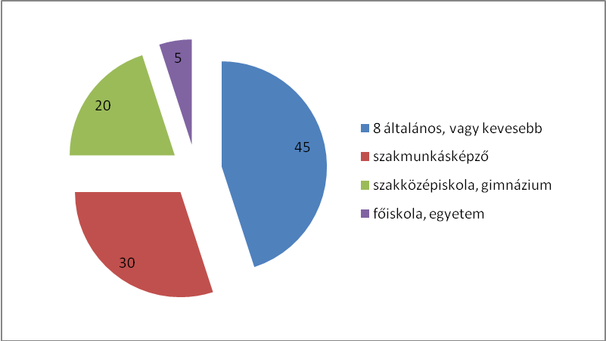

2008.év
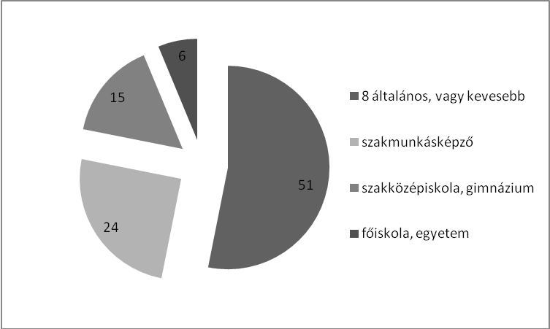

Tavalyi adatokhoz képest ügyfeleink iskolázottsága még rosszabb képet mutat. A 2007. évi 45%-hoz képest az idei évben lakóink 51%-a végzett 8 általános vagy annál kevesebb osztályt.
Az erőfeszítéseink ellenére –a képzésbe vonás és az általános iskola befejezése – az alacsony iskolai végzettség, ami együtt jár a rossz munkaerő piaci pozícióval még mindig hatalmas problémát jelent ügyfeleinknek.

Gondolhatnánk, hogy az iskolázottsági adatok romlása az idősödő ügyfélkörrel magyarázható. Azonban a következő táblán láthatjuk, hogy a 40 év alatti lakóink iskolázottsága siralmas képet mutat, 76%-uk végzett 8 általánost vagy annál kevesebb osztályt.

- tábla Összehasonlító tábla
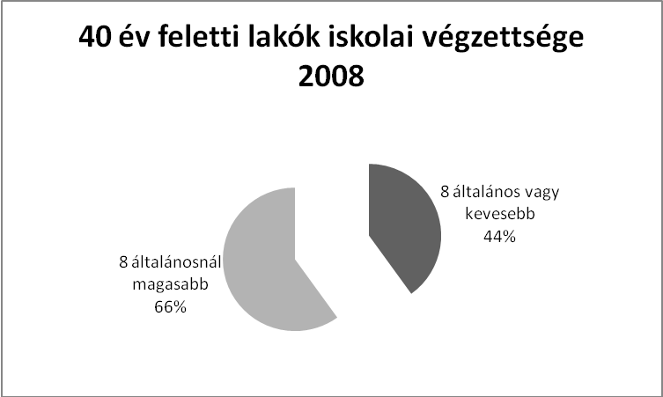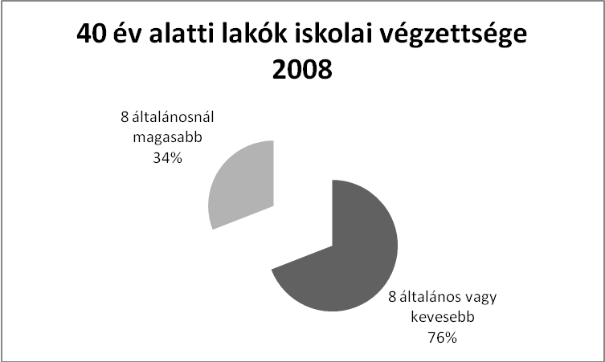

A Táblás szolgáltatásait igénybe vevő ügyfélkör jellemzőiről elmondható, hogy az előző évekhez képest változóban van. 2008-ban azt látjuk, hogy ügyfélkörünk idősödik, egyre alacsonyabb iskolai végzettségű, és a fiatalabb lakóink iskolázottsági mutatói romlottak a legjobban.

- Pályázati programok és csoportfoglalkozások 2008-ban a Táblásban
2008-ban az Összefogás Közalapítványhoz benyújtott BMSZKI-s pályázatokból a több más intézménnyel együtt elnyert programokban vettünk, veszünk részt.
Az egyik ilyen ügyfeleknek nyújtott szolgáltatás a „Beléptető (első befogadó) szálláshelyek támogatása program”, valamint a „Hajléktalan személyek beilleszkedési támogatása alprogram” – melynek keretein belül ügyfeleinknek albérleti hozzájárulást nyújtunk.
Évek óta sikeresen működtetjük a Közalapítvány támogatásával önálló pályázati programunkat. A „Csoportfoglalkozások a Táblásban” című program keretein belül célul tűztük ki, hogy ügyfeleink számára plusz szolgáltatásokat biztosítsunk az egyéni esetkezelés mellett. Ezen csoportfoglalkozások évek óta hasonló vagy ugyanolyan jelleggel működnek szállónkon.

- „Befogadó” szálláshelyek működtetése a Táblás utcában
A Táblás Speciális Éjjeli Menedékhelyen 2007. 10. 01.-től kialakításra került egy négy fő befogadására alkalmas beléptető szálláshely férfiak részére. Azokat az ügyfeleket fogadjuk, akik huzamosabb ideje (legalább 5 éjszakán keresztül saját szóbeli nyilatkozata, vagy utcai gondozó szolgálat ajánlása alapján) Budapest közterületén élnek. A beléptető szálláshely egy hónap időtartamra nyújt elhelyezést. Ennek az időszaknak a végén a személyes szociális munkás javaslatot tesz az ügyfél további elhelyezésére a szállón működő szociális team részére.
Az utcáról érkező ügyfelek még nem rendelkeznek tapasztalattal az intézményi elhelyezéssel kapcsolatban, így tehát ezen ügyfeleknek intenzívebb szociális munkás jelenlétre van szükségük a beilleszkedés elősegítésére. Mivel nehezebben alkalmazkodnak a közösségi élethez, ezért az intézményben való továbblépés után is fokozottabb figyelem szükséges számokra.
Szállónk a 2007. évi pályázatban, amely lezárulásáig, 2008. 02. 01.-ig 10 ügyfél ellátását teljesítette. 7 ügyfél ellátása intézményen belül folytatódott, más típusú intézményes elhelyezésre az értékelést követően idáig nem került sor, 3 ügyfél ellátása pedig folyamatban volt a program lezárultáig.
2008. évben is részt vettünk a fenti programban, azonban a 2008. 02. 01.-től 2008. 09. 30.-ig terjedő időszakban, az intézményünkben végzett felújítási munkálatok miatt a „Beléptető szálláshely” nem üzemelt. A programban részt vevő 14 ügyfél gondozását a Külső Mester utcai átmeneti szállás látta el.
2008. 10. 01.-től év végéig 4 fő vette igénybe a beléptető szálláshely szolgáltatásait. A 30 napot mind a 4-en letöltötték, és átkerültek intézményen belül az átmeneti szállóra.
Közülük azonban már, mint átmeneti szállós ügyfelek – 3 fő nem tartózkodik szállónkon (1 fő magatartási problémák miatt, 2 fő 2009-ben szállódíj tartozás miatt került ki), 1 fő jelenleg is szállónk lakója és bejelentett munkahelyen dolgozik.
/Gallai Tamás/

- „Itt és Most” csoport
A Táblás utcai átmeneti szállón zajló szabadidős és szociális csoportmunka
A csoportfoglalkozás keretein belül nemcsak a lakókat, foglalkoztató témákat vesszük figyelembe, hanem különös figyelmet fordítunk azokra a külső terekre is, amelyek az ügyfelek mindennapjainak kereteket adnak. A családban, szubkulturális közösségekben, a képzéseken, munkahelyeken stb. történtek elmesélése, újraélése, átdolgozása révén a csoport közelebb kerülhet a körülöttünk zajló világ tudatosabb megéléséhez. Az intézmény felújításával járó többszöri költözések nem hatottak jól a csoportdinamikára, voltak állandó csoporttagok, akik átköltöztek más társintézménybe, néha visszajöttek, de a nagy felfordulás nem bizonyult alkalmasnak az ilyen típusú csoportoknak. Ezt felismerve a felújítás ideje alatt a szállót és lakóinkat érintő dolgokkal kapcsolatban rendeztünk közösségi összejöveteleket, csoportokat. Közös születésnapok, esküvő, a halottak napi megemlékezés, ünnepekkel kapcsolatos készülődés és kisebb műsorokban való részvétel.
A szállónk házigazdája volt annak a projektnek, melyben a hajléktalan emberek művészeti alkotásokon keresztül mutatták meg életüket a többségi társadalomnak. Szállónkon is születtek alkotások ezeken a foglalkozásokon. Az „ÖNARCKÉP”, c. kiállításon, a Deák téren két hölgylakónk vett részt. Sokkal több ember vett részt ezeken a kreatív, önkifejezős csoport alkalmakon, mint más eddigi foglalkozásokon. (17-18 fő)
/Szegezdi Gabriella/

- Irodalmi csoport
A csoportfoglalkozások célja a személyiségfejlesztés valamint, hogy a különböző irodalmi művek segítségével ügyfeleink kommunikációs képességeit jobbítsuk.
Az irodalom szolgáltatja azt a keretet, amibe a csoport működése ágyazódik. Elsősorban a lakókat foglalkoztató témákat vesszük figyelembe: a mindennapi élmények megélése és feldolgozása verseken, novellákon, regényrészleteken keresztül.
Többek között a csoport célja, hogy ügyfeleink kommunikációs és önkifejezési technikáinak fejlesztése, életszituációk megértése vagy kezelése, a pozitív önértékelés erősítése, a kölcsönös segítségnyújtás, a másokra való odafigyelés, a másokkal szembeni tolerancia hangsúlyozása.
A csoport több éve működik. Az első találkozásoktól kezdődően kialakult az igény, hogy minden csoportra egy-egy csoporttag önállóan – kötelezettségek nélkül – készül egy számára valamilyen szempontból meghatározó irodalmi művel, amelyet a csoport többi tagjának hangosan felolvas. Felolvasás után elmondja, hogy miért ezt a művet választotta, milyen élményei, milyen gondolatai fogalmazódtak meg ezzel kapcsolatban és mi az, amiért meg szeretné ismertetni a többiekkel is. Ha a csoport számára nehéznek, bonyolultnak mutatkozik a tartalom, többször is felolvasásra kerül az irodalmi mű. A felolvasás után elindul a beszélgetés, melynek során felszínre kerülhetnek az eltérő nézeteken és különböző tapasztalatokon túl az azonos élmények és problémák. Hangsúlyozom, hogy az adott irodalom csak egy keret, a tagok bármikor eltérhetnek annak tartalmától, és bármikor beszélhetnek az őket aktuálisan érintő kérdésekről.
2008 júniusától a csoport nehézségekkel találta magát szemben. A tagjainak többsége állandó résztvevő volt, de a felújítási munkálatok után, a szálló lakói (és így a csoport tagjai is) kicserélődtek. Az eddigi működő csoportot újra kellett szervezni, ami hosszú időt vett igénybe. A csoport törzstagjai időközben elköltöztek a szállóról, az új lakók pedig kevésbé motiválhatóak. Jellemző, hogy nincs állandóság a csoport tagjainak körében.
Az állandó változás következtében nem tudott létrejönni a csoport önállósága, amely lehetővé tette az önsegítő vagy kölcsönös támasz csoport kialakulását.
/Rendes Brigitta/

- A „Fábri Zoltán filmklubról” 2008-ban
Az évek óta működő filmklub foglalkozásai, kedveltek a Táblás ügyfélkörében. A felújítási munkálatok miatt, valamint a csoportot tartó kollegánk távozása miatt csak esetlegesen működtettük. 2009. évben tervezzük a rendszeres beindítását, nemcsak az átmeneti szállós ügyfelek, hanem a nappali melegedőben megjelenők számára is.

- „Mintamókus Természetjárós Csoport” 2008-évi programjáról
A Mintamókus Természetjáró Csoport 2008-ban is folytatta barangolásait.
Márciusban a tavaszi nyitókiránduláson a Budai- hegység útjait jártuk be.
Áprilisban szintén hegyi túrán voltunk. (A Hármashatárhegyet fedeztük fel, új látnivalókat kerestünk.)
Pünkösdkor a Szentendrei Szabadtéri Múzeumban a Skanzenban tettünk látogatást.
Júniusban és júliusban a felújítás miatti áthelyezések-kiköltözések miatt a csapat működésképtelenné vált, de a rendelkezésünkre álló pályázati pénzből megtakarítottunk annyit, hogy augusztusban egy nagyobb kiadással járó távolabbi túrát szervezhettünk. Elfoglaltuk a visegrádi várat, majd Budapestre személyhajóval érkeztünk vissza.
Szeptemberben két kirándulást tettünk, hó elején a Veresegyházi Medvefarmra mentünk, hó végén a szokásos lakoma tortúránkat ejtettük meg, kevés gyaloglás, finom szabad-tűzön főtt ételek kóstolása, lakomázása volt a cél.
Az évzáró programunk október végén egy nagy séta volt, a Táblásból a népligeti Planetáriumba, ahol a „Hazám csillagos égboltja” című előadást tekintettük meg.
Az idő minden alkalommal szép, a hangulat jó volt. A kiránduláson alkalmanként 12-18 fő vett részt, a csoport működését 2009-ben is folytatjuk.
/Veszprémi Zsuzsanna/

- Kézműves csoport
A felújítási munkálatok miatt a csoport 2008. nyarán szünetelt és ősszel indult újra. Az év különleges eseménye két lakónk esküvője volt. Nagyon nehéz volt eltitkolni a pár elől a készülődést (az ajándékok készítését és a terem díszítést). A csoport keretein belül történt ezen eseményre való felkészülés, szinte az egész szálló részt vállalt a munkákban. Csodálatos élmény volt az ”ifjú párnak” és minden résztvevőnek.
A foglalkozások kapcsán néhány hölgy ügyfelünk újra felfedezte a kötés örömeit, sapkát, sálakat kötöttek.
A Karácsonyi készülődés alatt mézeskalácsot sütöttünk, ahol a szálló aktív férfi tagjai igencsak kivették részüket (férfiak is bámulatosan tudnak tésztát gyúrni, nyújtani, bár a sütést és a fa díszítését a hölgyek vállalták).
Ezeken a délutánokon és estéken nagyon jól éreztük magunkat. A kézművesség csak ürügy a tartalmas együttlétre. Ahol, ha figyelünk, sokat tanulhatunk egymástól.
/Heimné Kelemen Klára/

- A munkatársak tevékenysége a BMSZKI-ban működő referensi hálózatban, 2008-ban
- Lakhatási referens 2008. évi beszámolója
A lakhatást elősegítő tevékenységünket 2008-ban is kiemelten fontos területként kezeltük. A szállónk ügyfeleit folyamatosan tájékoztattuk a lakhatással kapcsolatos lehetőségekről, a kerületi és fővárosi lakáspályázatokról a lakhatási referens segítségével. Ügyfeleink elsősorban a Fővárosi Önkormányzat Szobabérlők Háza pályázata iránt érdeklődtek.
Az egyéni szociális munka keretein belül ügyfeleinknek aktív segítséget nyújtunk albérletek felkutatásában, ügyintézésben. A már kiköltözött ügyfeleket utógondozással segítjük a szállón kívüli életvitel megtartásában.
2008-ban továbbra is részt vettünk, lakhatási referensünk révén a SZIK iroda működésében, valamint a havonta megrendezésre kerülő Lakhatási Szakmai Műhelyen.
2008-ban 131 fő lakott a szállónkon, ebből 12 főt sikerült a lakhatási támogatás segítségével kiköltöztetnünk, melyből 10 fő pár volt. Ez az arány nagyon jónak mondható, ha megnézzük az ügyfélkörünk általános jellemzőit, iskolai végzettségét, valamint a kialakult munkaerő piaci helyzetet, a munkából származó jövedelmeket és egyéb tényezőket. A 12 fő támogatottból 4 fő ténylegesen közterületen élt a szállónkra kerülését megelőzően. A Fővárosi Önkormányzat Szobabérlők Háza pályázatán 1 pár indult sikeresen. A szállónk sajátosságai közé tartozik a gyermeket váró párok elhelyezése. Kiemelt figyelmet fordítunk, az ő további lakhatásuk megoldására. 2008. évben szállónkon 3 pár esetében a gyermek születése tette szükségessé az albérletbe költözést. Ők a mai napig fenn tudták tartani az albérletüket.
A 2008-ban lakhatási támogatással kiköltözött ügyfeleink jelenleg is albérletükben laknak. Egy ügyfél esetében kellett megszakítani a támogatás folyósítását, mivel elvesztette munkáját, és így nem tudta fizetni az albérletét. Mivel rövid időn belül talált munkát és új albérletet, a támogatás fennmaradó részét megkapta.
/Bársony Zsolt/
Bársony Zsolt lakhatási referensként részt vesz a Társadalmi Megújulás Operatív Program: A hajléktalan emberek társadalmi és munkaerő-piaci integrációjának szakmai és módszertani megalapozása” című kiemelt projekt (Kódszám: TÁMOP-5.3.2-08/1-2008-0001) tárgyában meghirdetett Támogatott lakhatás protokoll című szakértői dokumentum elkészítésében.

- Foglalkoztatási referens 2008. évi beszámolója

A szálló ügyfelei szükség esetén igénybe veszik a BMSZKI Álláskereső Iroda szolgáltatásait: telefon és internet használata, álláskereső újságok böngészése, munkaszerződés esetén munkába állító csomag igénylése. Az ottani kollegákkal nagyon jó együttműködés alakult ki, rendszeresen megkapjuk az aktuális állások listáját.
2008. év folyamán 20 ügyfelünk regisztrálta magát az Irodában. Az előző évekhez képest ez visszaesést jelent, ez részben annak köszönhető, hogy májustól szeptemberig a felújítás miatt csökkentett létszámmal működött az átmeneti szálló. Másrészt pedig az ügyfélkör egy része a mentális és fizikai állapota miatt nem alkalmas a munkaerő piacon való érvényesülésre. (Például 2008 őszén, a 22 női lakóból 18 fő volt pszichiátriai- illetve szenvedély beteg vagy állt gondnokság alatt.)
2008-ban az intézményünk ügyfelei közül 2 fő jelentkezett OKJ-s tanfolyamra. Könnyű gépkezelői tanfolyamra 1 fő, szociális ápoló és gondozói tanfolyamra 1 fő, valamint 2 fő jelentkezett felzárkóztató képzésre (8. osztály befejezése), valamint 1 ügyfelünk intézményünktől függetlenül jár tanfolyamra.

- Szociális otthoni referens 2008. évi beszámolója
2008-ban a szociális otthoni beutalás megváltozott szabályai miatt ügyfeleink számára az eddiginél is nehezebben kerülhetnek tartós ellátásban kerülni, a 2008 év folyamán összesen szállónkról 2 fő költözött tartós bentlakásos otthonba. (Málta- Távíró utca, Visegrád)

- Addiktológiai referens 2008. évi beszámolója
Intézményünk lakói körében a főbb addikciós problémát az alkohol és a játékszenvedély okozza, de nem ritka a gyógyszerekkel való visszaélés sem. Az egyéni esetkezelések alkalmával nagy hangsúlyt fektetünk lakóink motiválására, illetve a segítséget kérők hatékony ellátására. Munkánkat nagyban elősegíti a kidolgozott szükséglet teszt és a referensi műhely.
A 2008-as évben 8 lakónk kért segítséget addiktológiai problémáinak kezeléséhez, közülük 3-an jártak önsegítő csoportba.

- Együttműködés BMSZKI-n kívüli szakmai szervezetekkel:
A Táblásban fontosnak tartjuk, hogy munkánk során jó kapcsolatot alakítsunk ki nemcsak a BMSZKI többi intézményével, hanem azokkal az ellátókkal is, akikkel munkánk során kapcsolatba kerülünk. 2008-ban a következő szervezetekkel alakítottunk ki együttműködést:
A BMSZKI intézményrendszerén kívüli együttműködéseink:
- Anyaoltalmazó Alapítvány
- Menedék Alapítvány Anyaotthona
- Magyar Vöröskereszt utcai gondozói szolgálata
- Soteria Alapítvány- Támpont munkacsoportja
- Motiváció Alapítvány
- Nem Adom Fel Alapítvány
- Szociális és Rehabilitációs Alapítvány
- Léthatáron Alapítvány
2008-ban is megmaradt a kerületi rendőrkapitánysággal, a körzeti megbízottal kialakult jó kapcsolatunk. Zökkenőmentes volt az orvosi ügyelettel és a mentőkkel is az együttműködésünk.
A legtöbb probléma munkánk során a pszichiátriai beteg lakóink gondnokaival merült fel. Ennek érdekében a jövőben törekedni fogunk egy szorosabb együttműködést kialakítani ügyfeleink érdekében.
Hatékony napi kapcsolatot alakítottunk ki a BMSZKI felvételi előkészítő teamjével, a Máltai Szeretetszolgálat Miklós utcai éjjeli menedékhelyével és nappali klubjával, a BMSZKI Álláskereső Irodájával, és a kerületi idősek klubjával.
A nappali melegedőnk megnyitása előtt meghívtuk a közeli területeken dolgozó utcai szolgálatokat (Ferencvárosi Családsegítő (FECSKE), Menhely Alapítvány), hogy megismertessük szolgáltatásainkat, és jó együttműködést alakítsunk ki. A közelben működő, az Új Út Szociális Egyesület által működtetett nappali melegedő munkatársai sok segítséget nyújtottak számunkra a melegedő beindításakor.

- Táblás Nappali melegedő működése

2008. év decemberében nyitott a 70 fős Táblás Nappali melegedő. A szállónk nagy átalakításon esett át, hogy egy új ellátási formának adjon otthont.
Melegedőnk a ténylegesen utcán élőket célozza meg, a nyitva tartással is ehhez próbáltunk alkalmazkodni, minthogy a melegedő 12 órától 20 óráig várja az ügyfeleket a hét minden munkanapján. Betérő ügyfeleink számára mosási és tisztálkodási lehetőséget, valamint egyszeri étkeztetést biztosítunk.
A melegedő múlt év december 15-én kezdte el működést, a forgalom abban a hónapban még csekély volt összesen 53 fő, ami 16 különböző szolgáltatásainkat igénybe vevő ügyfelet jelent.

- Szakmai terv a 2009-es évre

Reményeink szerint a 2009. a nyugalom éve lesz a szállón. Szeretnénk a team munkánkat hatékonyabbá tenni és a nappali melegedős szociális szolgáltatásainkat kiszélesíteni.

Céljaink a 2009-es évre:
- az átmeneti szállós dokumentációs és adminisztrációs gyakorlat elmélyítése
- nappali melegedő működtetésének tovább gondolása
- az alapszolgáltatásokon kívül, a csoportfoglalkozások működtetése
- legalább 15 ügyfél támogatott albérletbe, ill. lakáspályázat által történő kiköltöztetése

Zakar Gergely
szállásvezető

